**CENTRO PAULA SOUZA**

**ETEC DE CAMPO LIMPO PAULISTA**

**TÉC DE INFORMÁTICA P/ INTERNET**

Edson Adrian Paxi Soto

Giulia da Cruz Favaro

Clara Mortarelo da Cunha

**PROTÓTIPOS E INTERFACES**

Trabalho de Conclusão de Curso

Campo Limpo Paulista

2025

Edson Adrian Paxi Soto

Giulia da Cruz Favaro

Clara Mortarelo da Cunha

**PROTÓTIPOS E INTERFACES**

Trabalho de Conclusão de Curso

Relatório final, apresentado a Etec de Campo Limpo Paulista, como parte das exigências para a obtenção do título do Trabalho de Conclusão de Curso.

________________________________________

Prof. Barbara Porfirio e Thaynara Maia.

Campo Limpo Paulista

2025

### PROTÓTIPO

**Protótipo Home Usuário Comum**

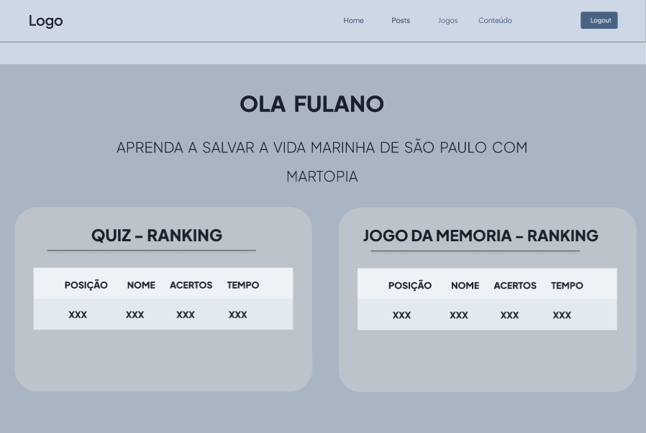

Fonte: Elaborada pelos autores (2025)

**Protótipo InstaMar**

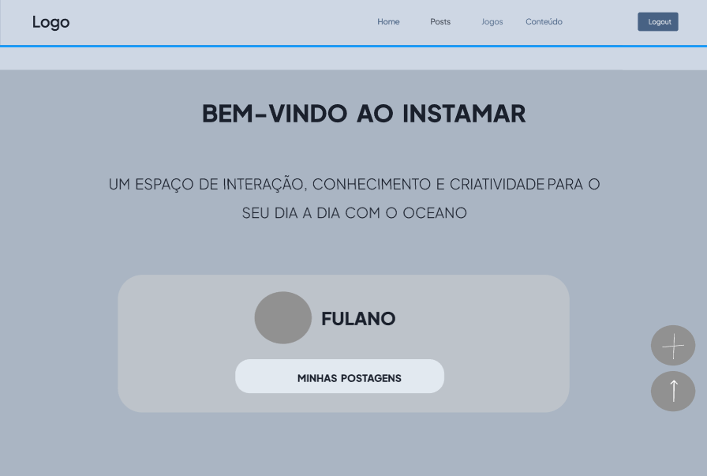

Fonte: Elaborada pelos autores (2025)

**Protótipo Post InstaMar**

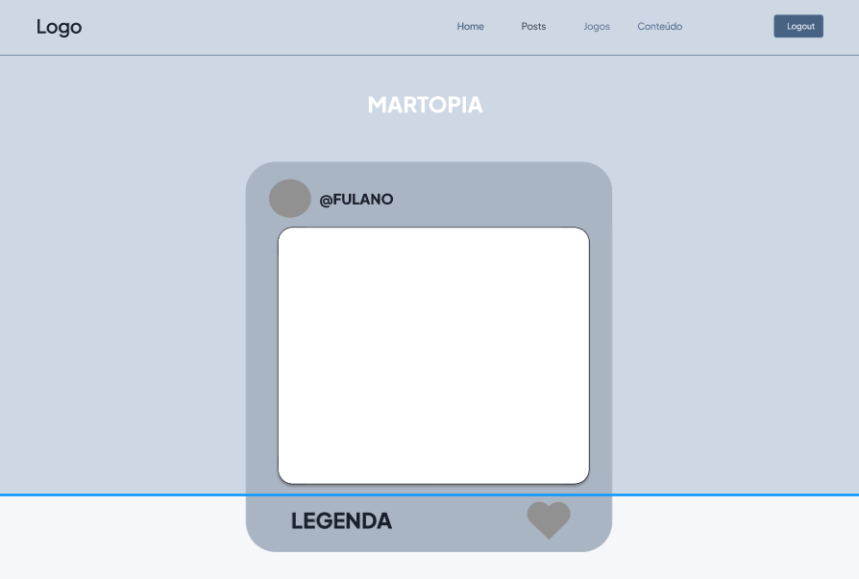

Fonte: Elaborada pelos autores (2025)

**Protótipo Jogos**

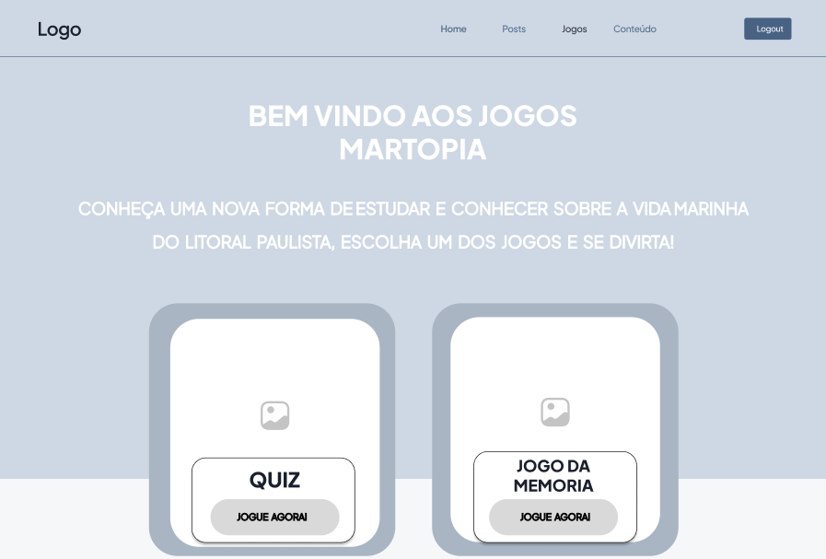

Fonte: Elaborada pelos autores (2025)

**Protótipo Níveis dos Jogos**

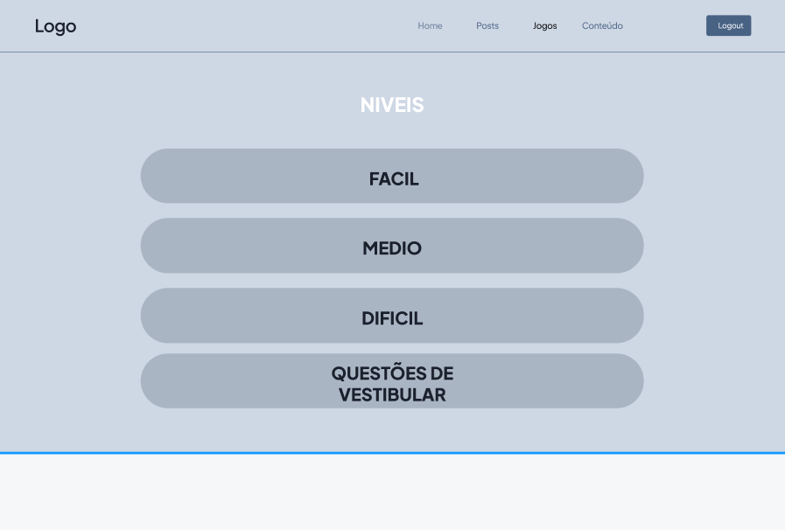

Fonte: Elaborada pelos autores (2025)

**Protótipo Quiz**

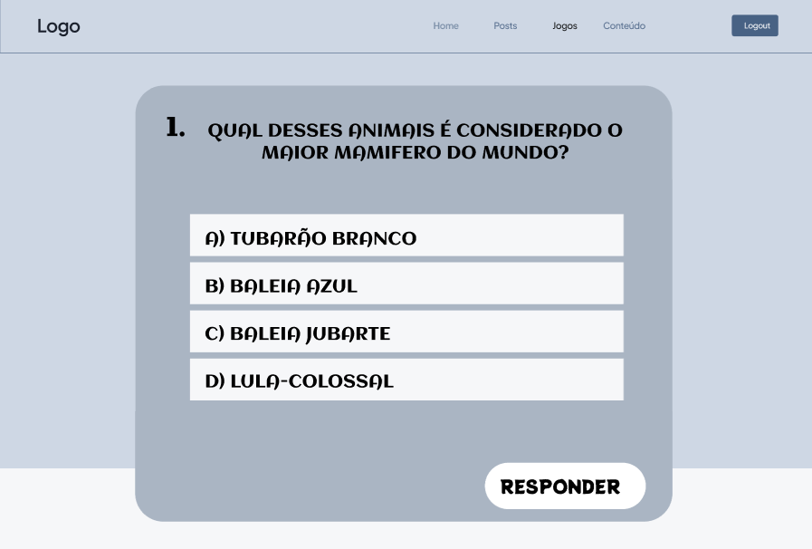

Fonte: Elaborada pelos autores (2025)

**Protótipo Jogo da Memória**

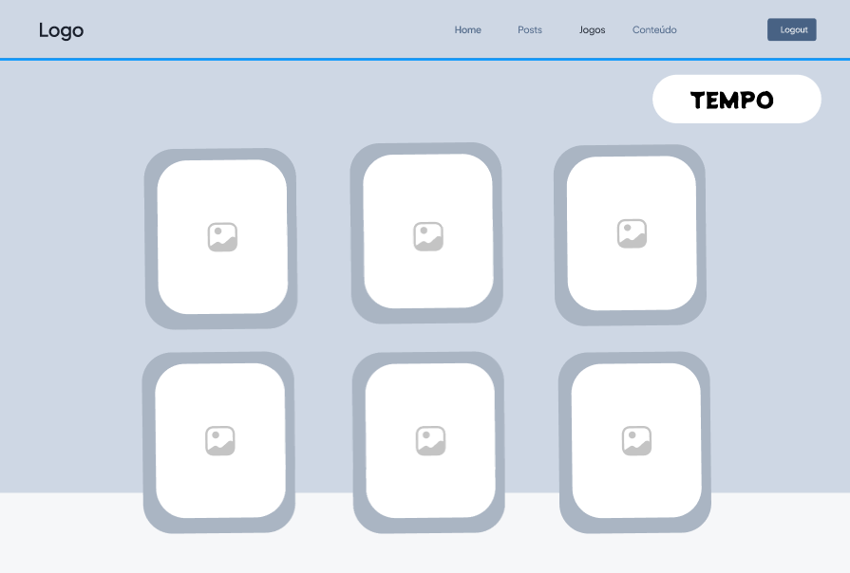

Fonte: Elaborada pelos autores (2025)

**Protótipo Perfil**

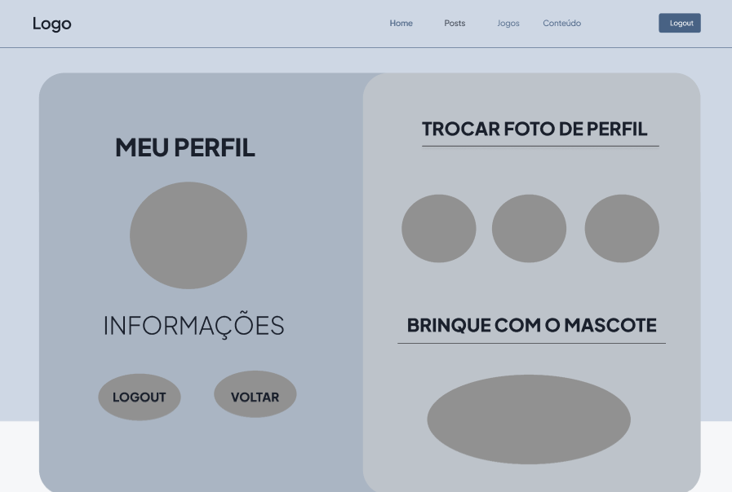

Fonte: Elaborada pelos autores (2025)

**Protótipo Conteúdos Educativos**

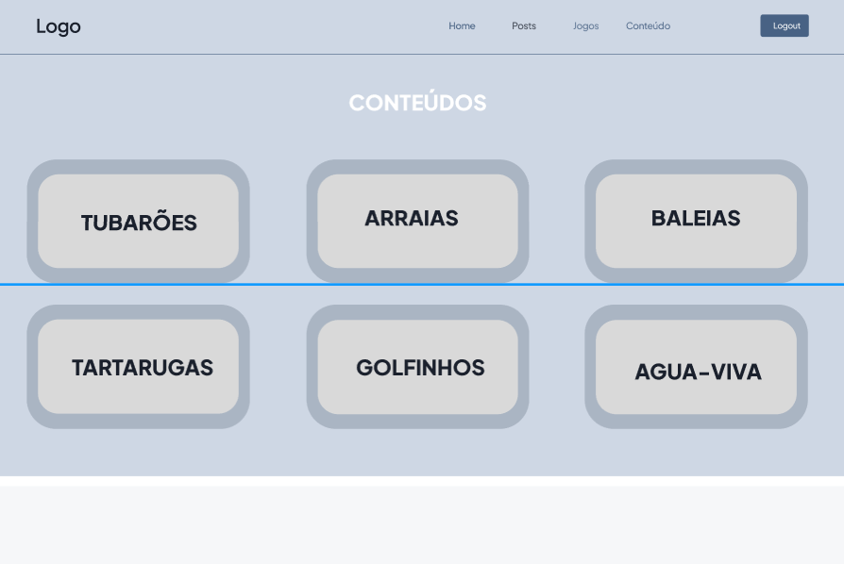

Fonte: Elaborada pelos autores (2025)

**Protótipo Home Usuário Adm**

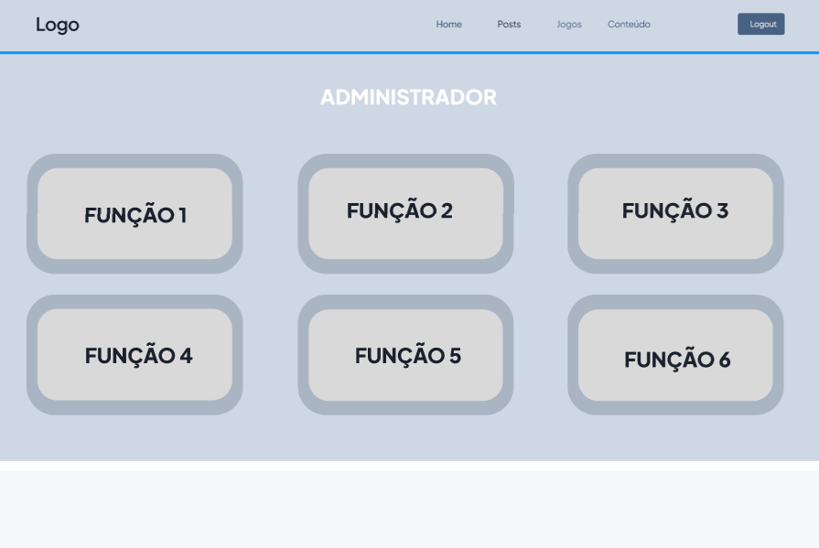

Fonte: Elaborada pelos autores (2025)

### DRIagrama de casos de uso

O diagrama de caso de uso foi criado para mostrar, de forma simples e visual, quais ações cada tipo de usuário pode realizar no sistema. Ele ajuda a entender como os usuários se relacionam entre si e quais funções cada um desempenha.

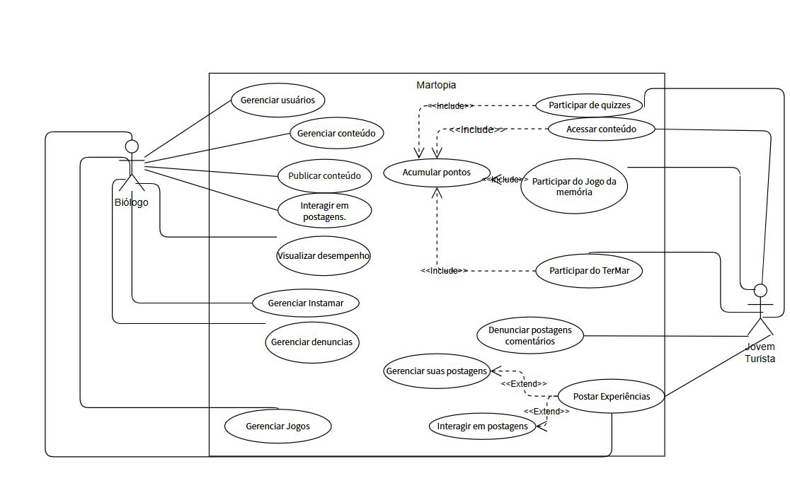

Fonte: Elaborada pelos autores (2025)

### DER (DIAGRAMA ENTIDADE RELACIONAMENTO)

O DER representa todas as tabelas e os atributos do banco de dados utilizados no sistema.

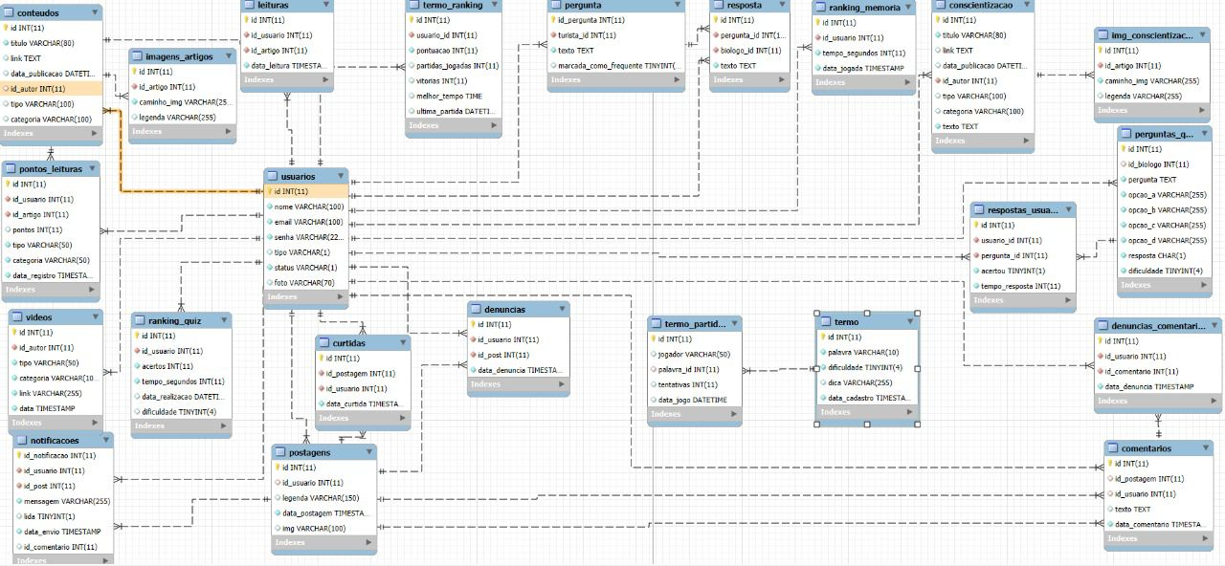

Fonte: Elaborada pelos autores (2025)

### IDENTIDADE VISUAL

Na paleta de cores foi utilizado a cor azul como a cor primária do sistema, com a intenção de passar para o usuário tranquilidade, serenidade e harmonia. Além disso, é uma cor que simboliza a água e remete ao oceano.

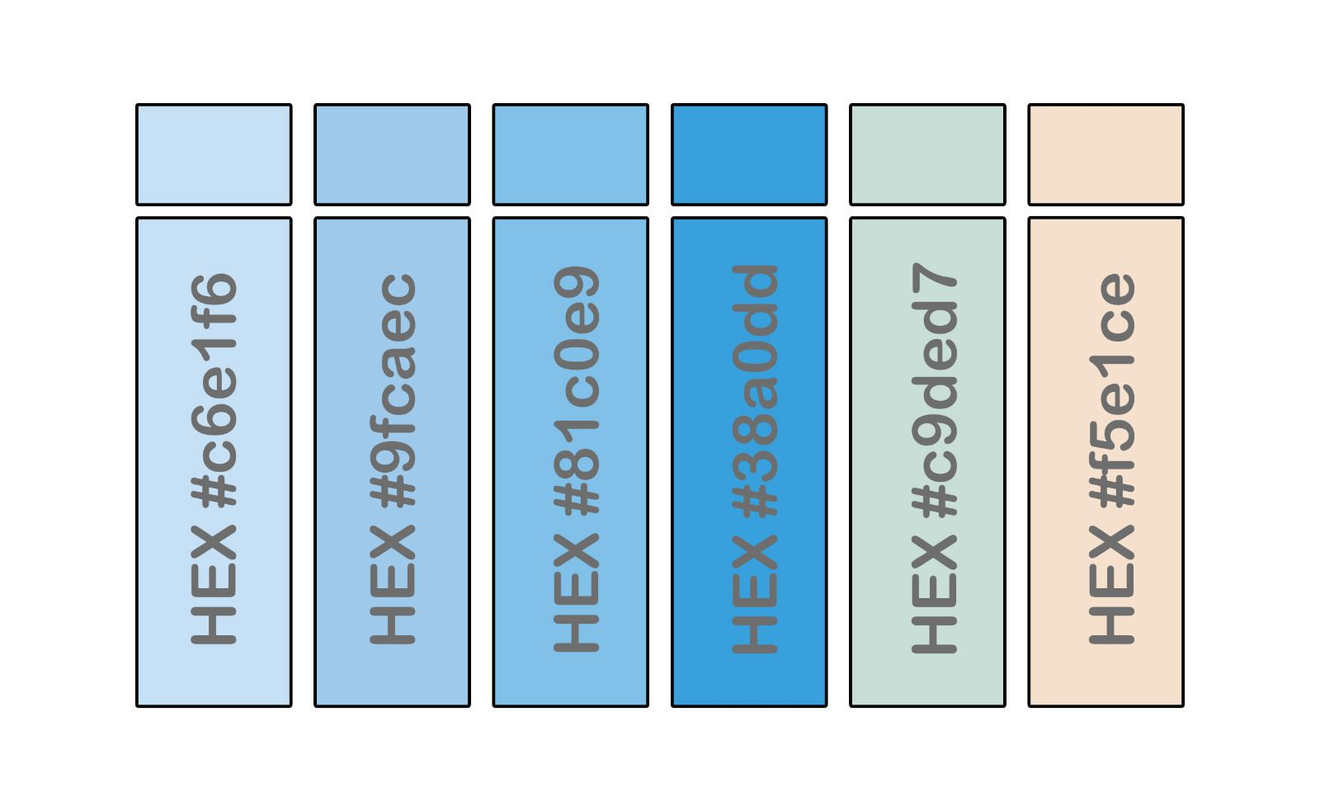

Fonte: Elaborada pelos autores (2025)

A fonte Super Sunkissed foi escolhida para a logo do projeto por possuir um formato agradável e uma boa legibilidade, além do visual jovem e despojado.

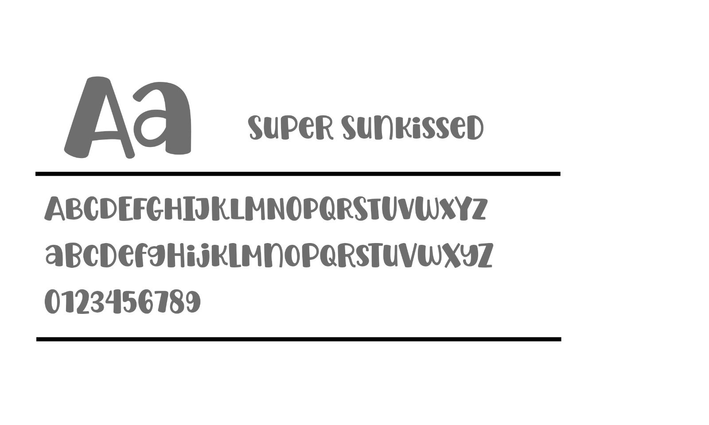

Fonte: Elaborada pelos autores (2025)

Utilizamos a fonte Made Carving Soft Personal Use Light nos textos das páginas presentes no sistema, por apresentar um formato confortável para a leitura e um visual clássico.

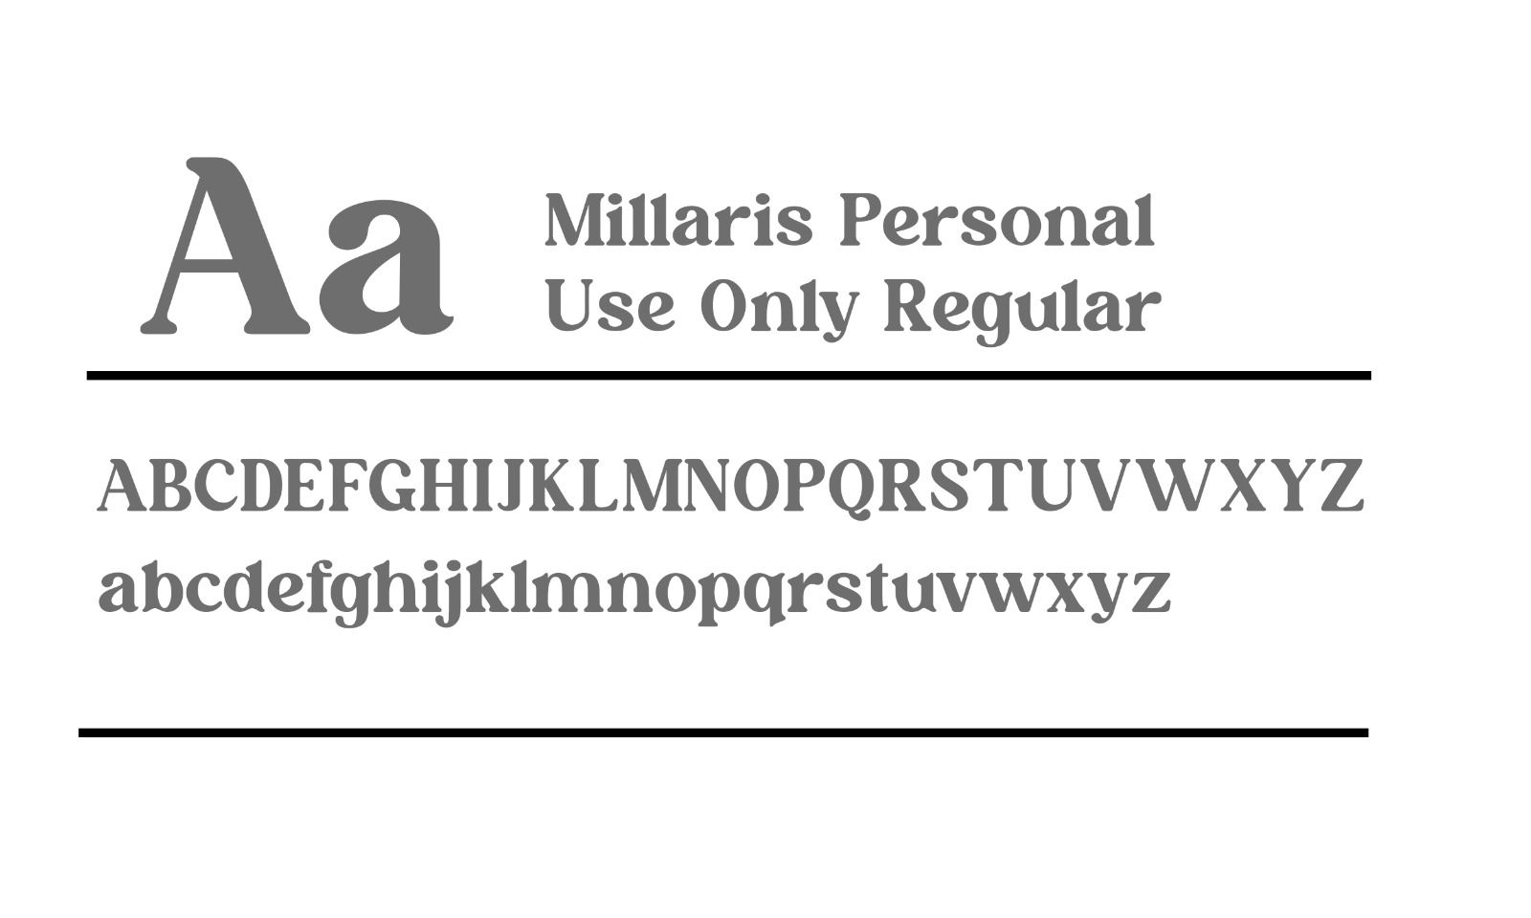

Fonte: Elaborada pelos autores (2025)

A fonte Millaris Personal Use Only foi usada nos títulos das páginas ao iniciar um novo tema, para diferenciar das demais fontes.

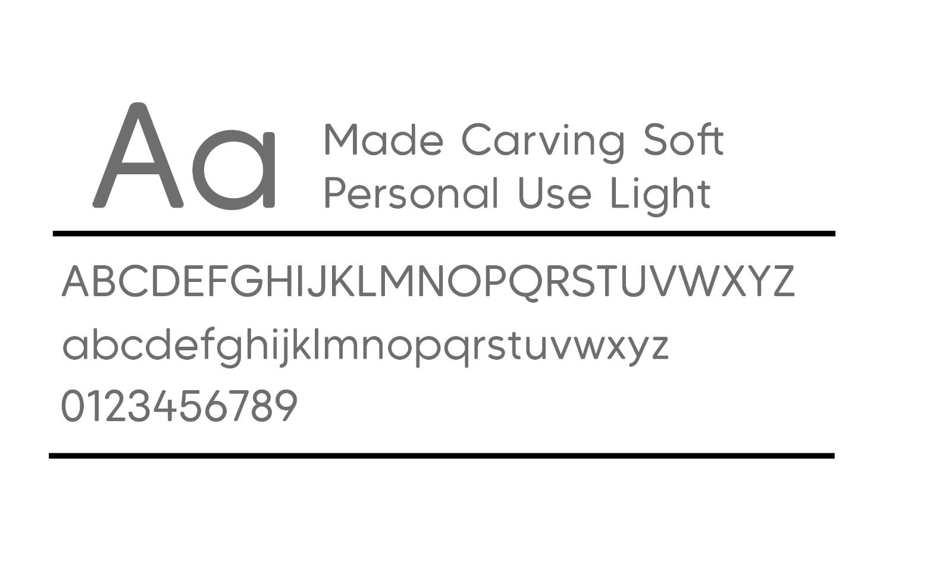

Fonte: Elaborada pelos autores (2025)

### TELAS DO SISTEMA

**Tela de Login**

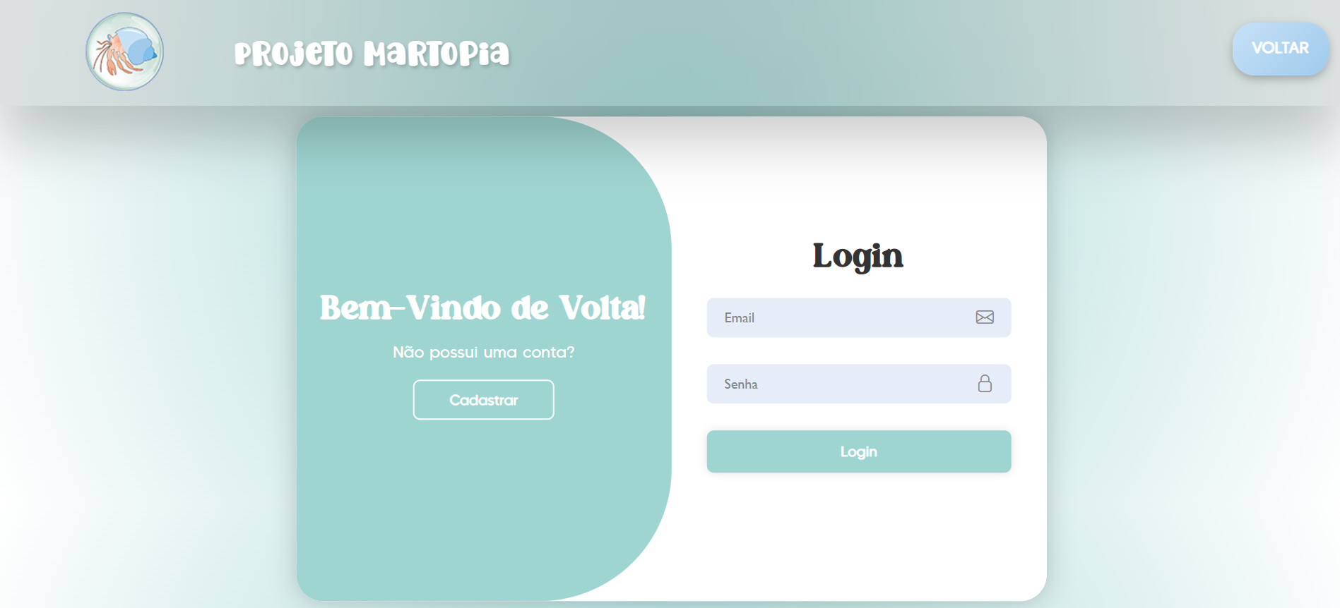

Fonte: Elaborada pelos autores (2025)

**Tela de Cadastro**

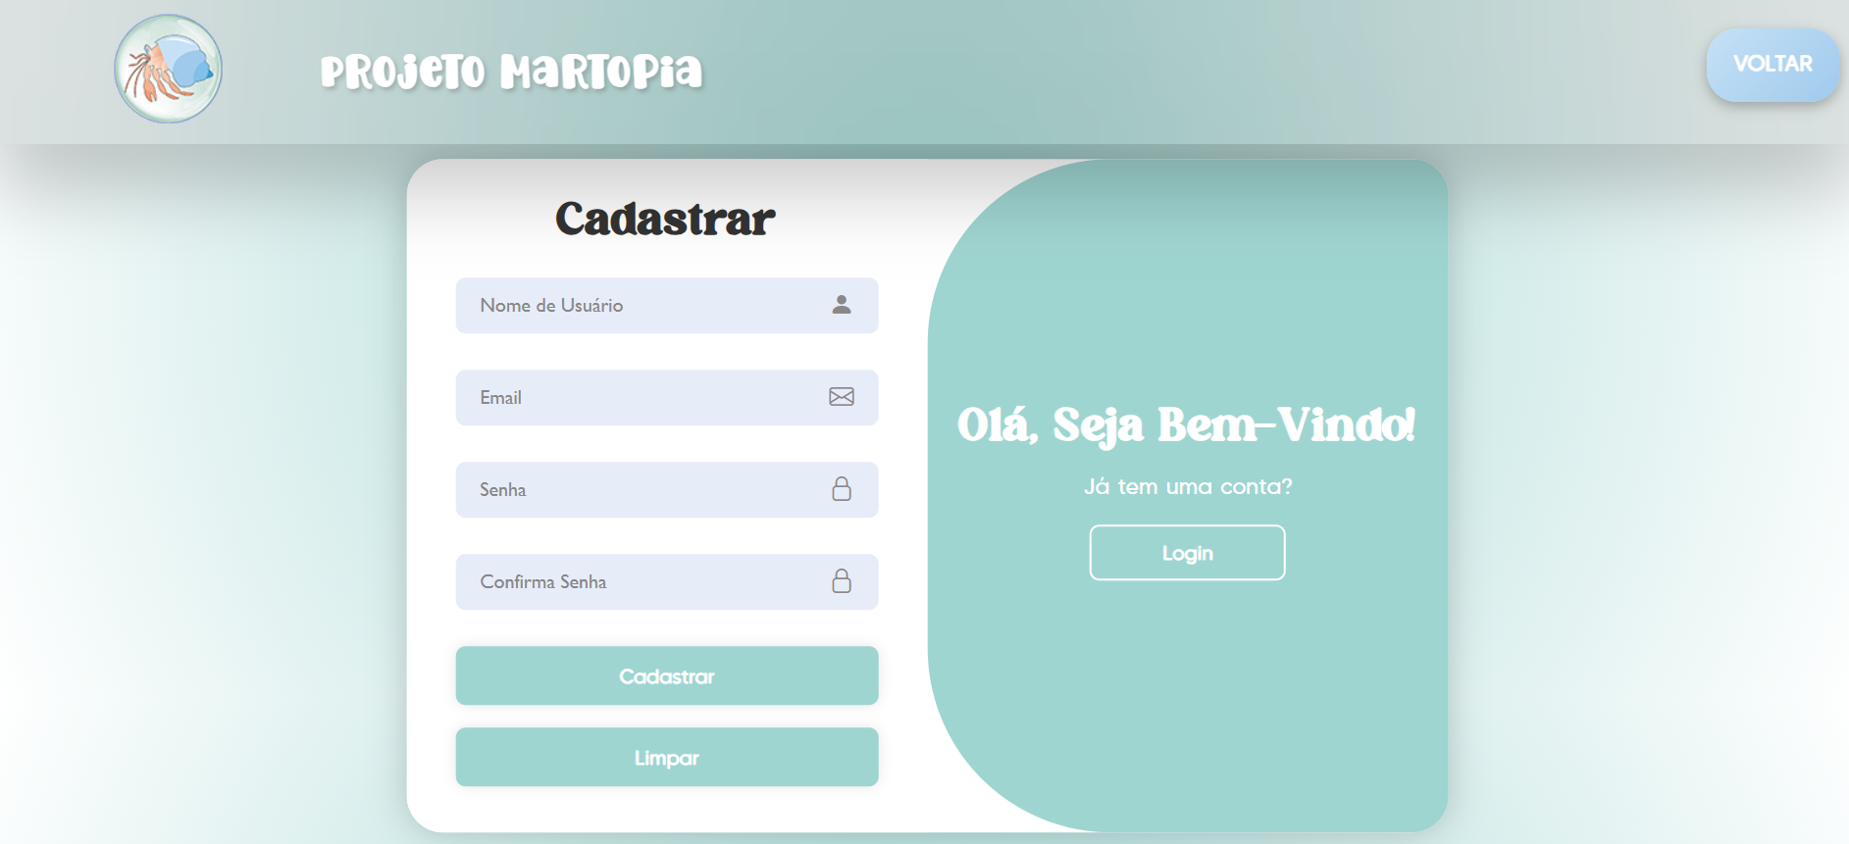

Fonte: Elaborada pelos autores (2025)

**Tela Home Inicial**

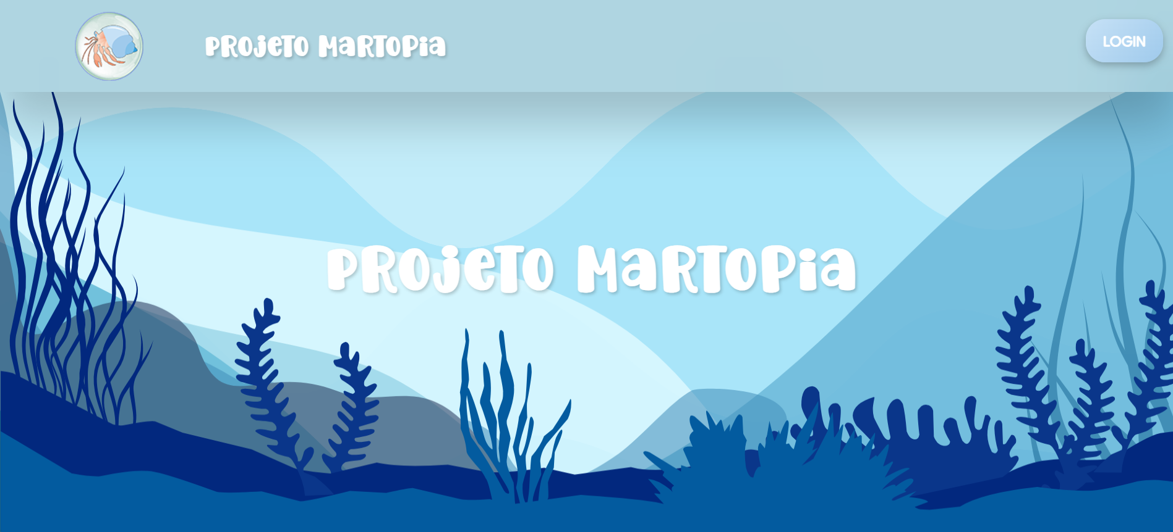

Fonte: Elaborada pelos autores (2025)

**Tela Home Usuário Comum**

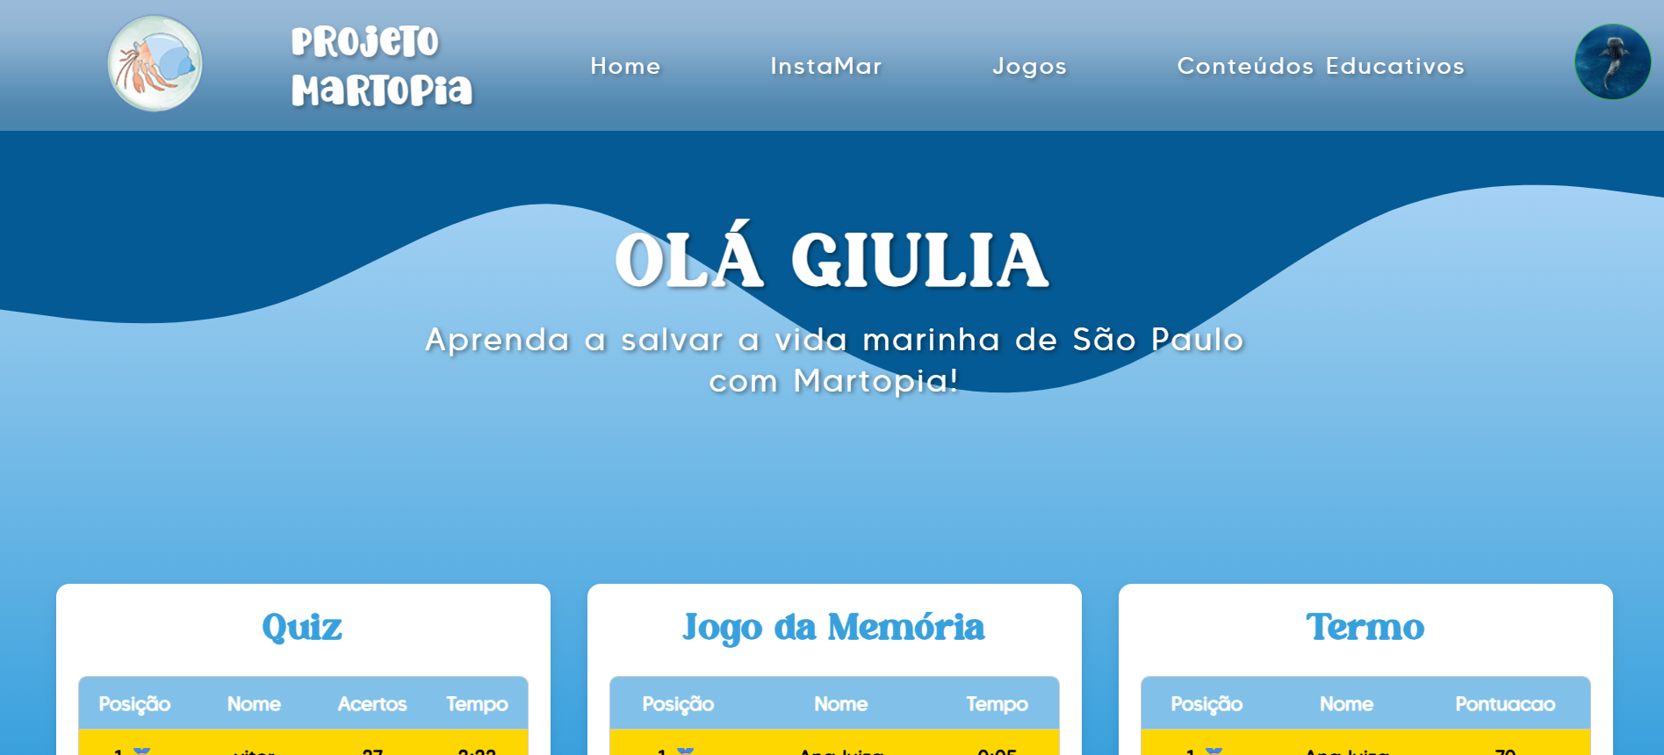

Fonte: Elaborada pelos autores (2025)

**Tela Ranking de Usuários**

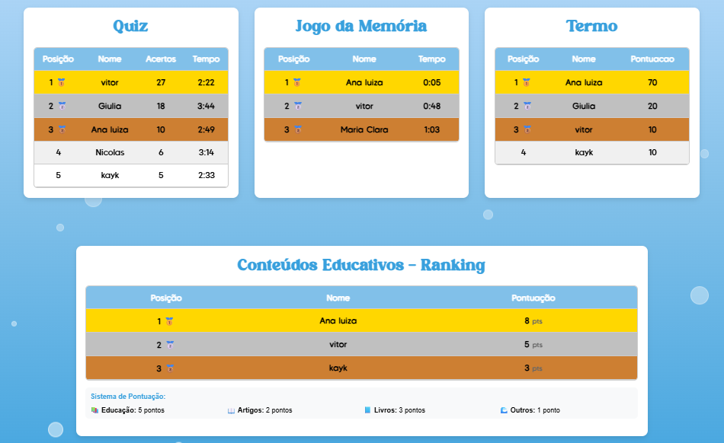

Fonte: Elaborada pelos autores (2025)

**Tela InstaMar**

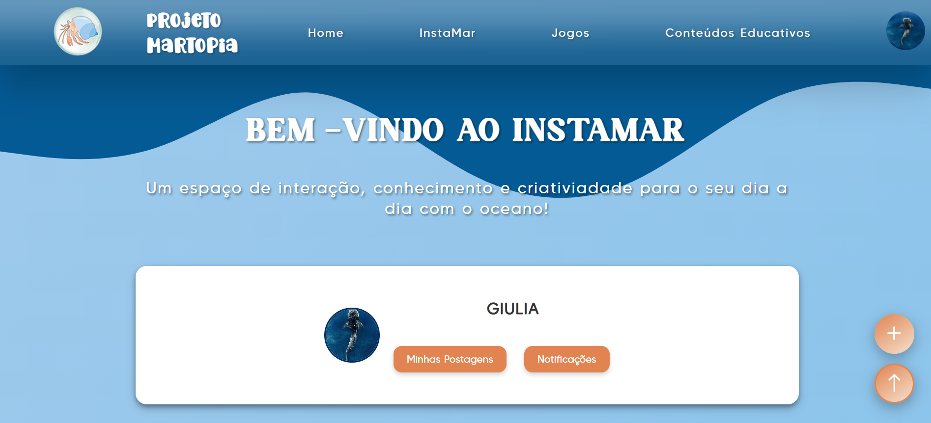

Fonte: Elaborada pelos autores (2025)

**Tela Jogos**

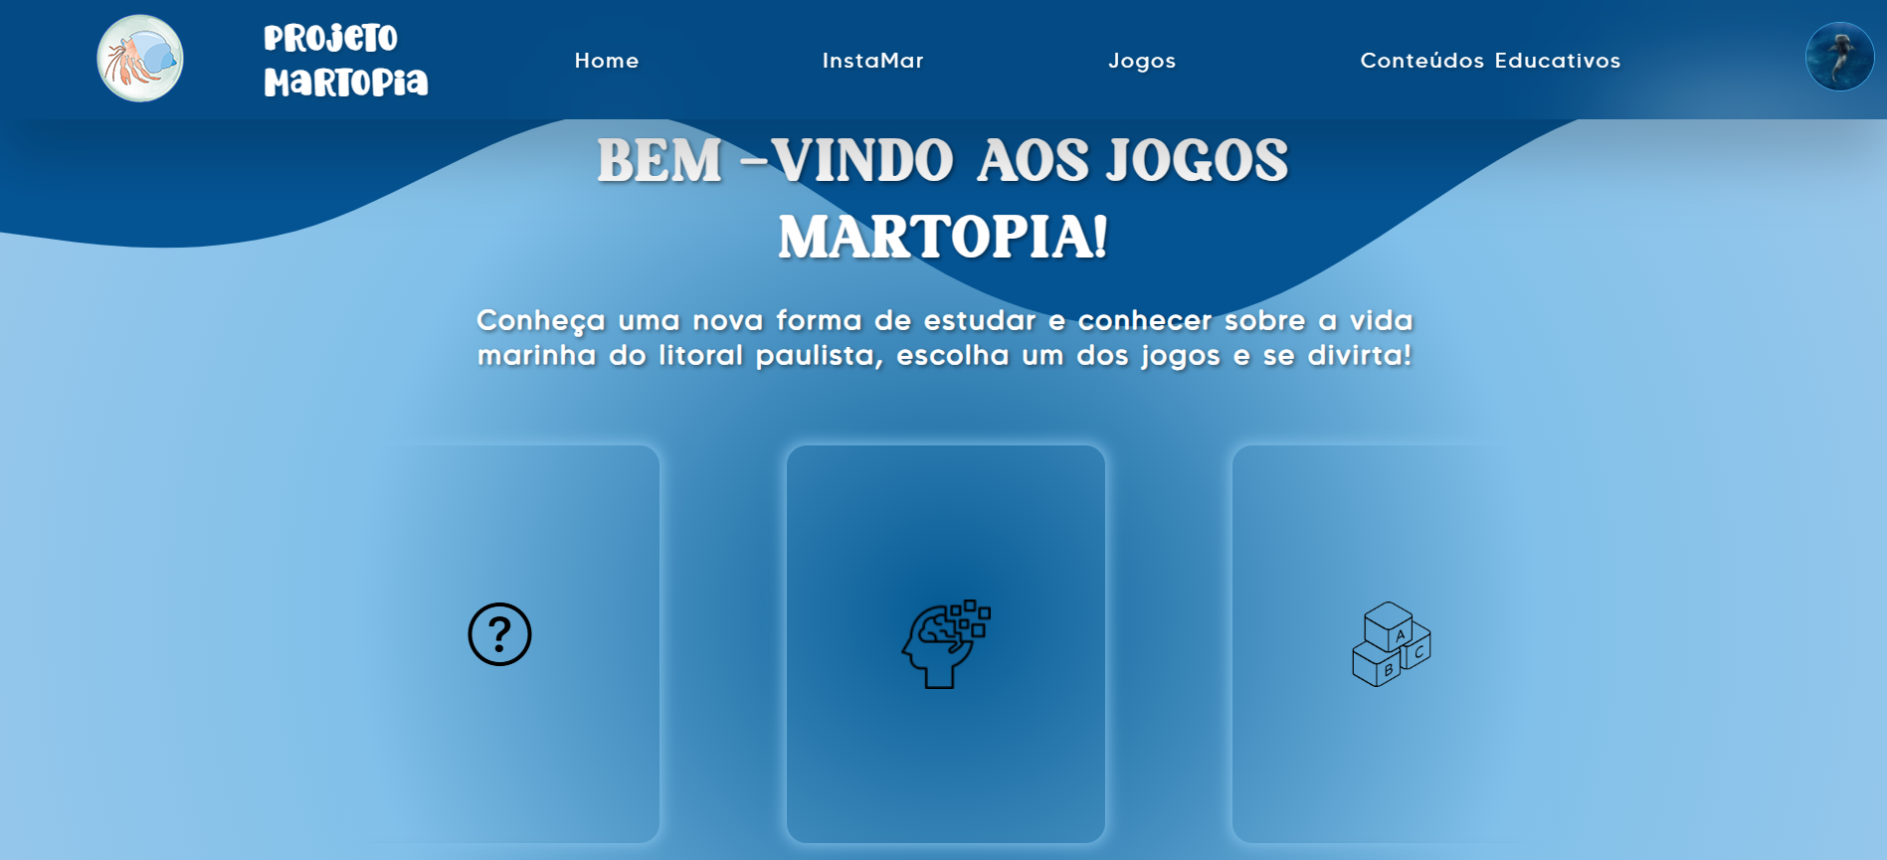

Fonte: Elaborada pelos autores (2025)

**Tela Conteúdos Educativos**

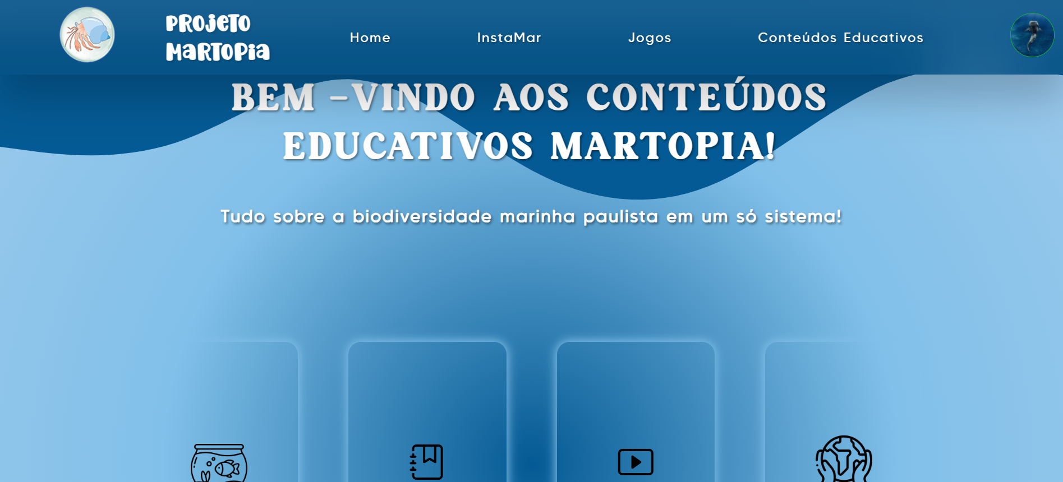

Fonte: Elaborada pelos autores (2025)

**Tela Aquário Virtual**

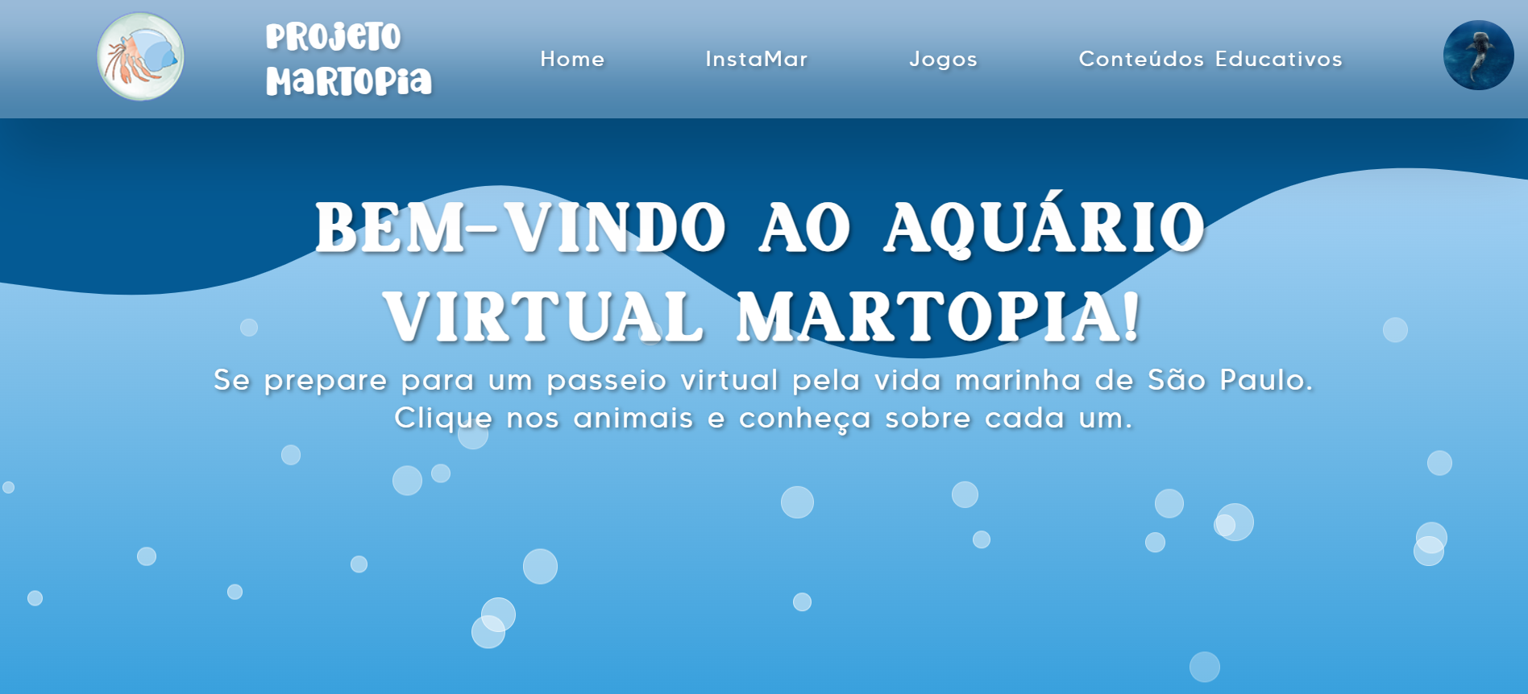

Fonte: Elaborada pelos autores (2025)

**Tela Aquário Virtual Carta**

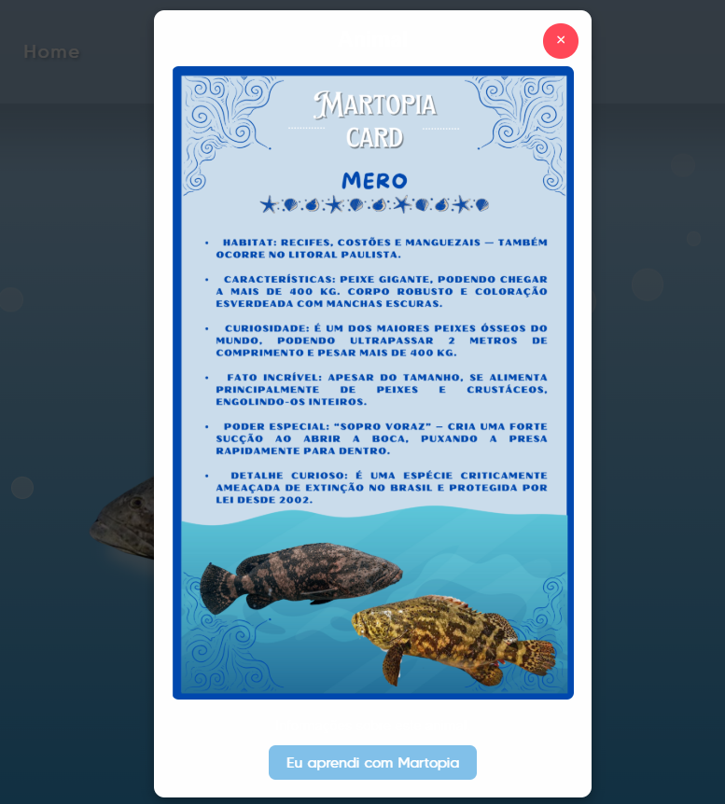

Fonte: Elaborada pelos autores (2025)

**Tela Perfil**

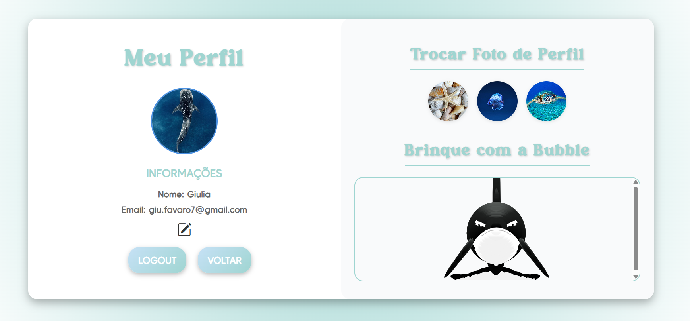

Fonte: Elaborada pelos autores (2025)

**Tela Home Usuário Adm**

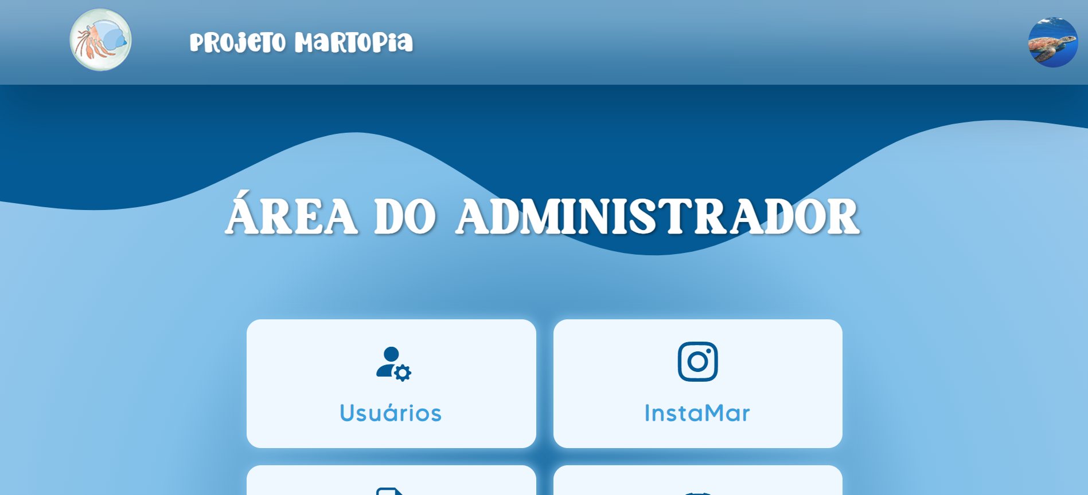

Fonte: Elaborada pelos autores (2025)

**Tela Lista de Usuários**

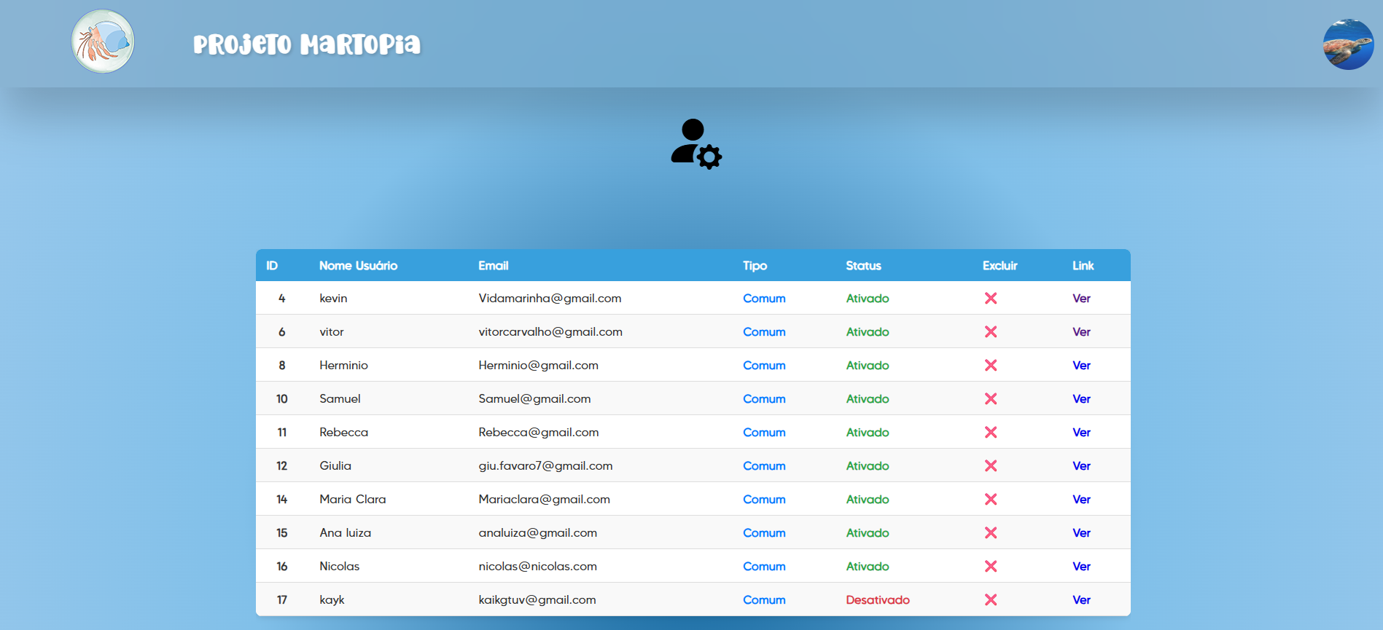

Fonte: Elaborada pelos autores (2025)

**Tela Conteúdos Educativos Adm**

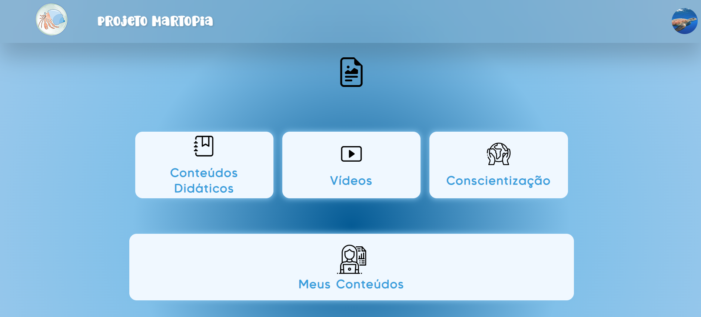

Fonte: Elaborada pelos autores (2025)

**Tela Jogos Adm**

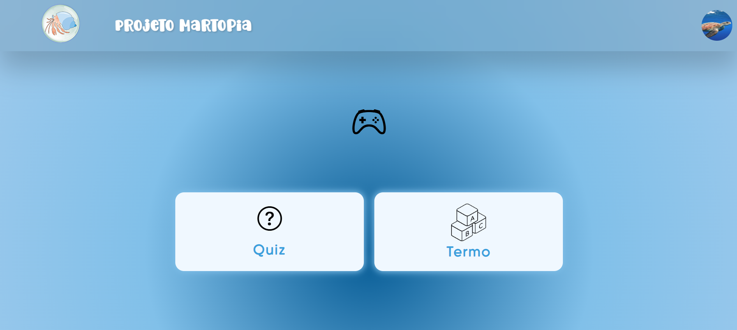

Fonte: Elaborada pelos autores (2025)

**Tela Denúncias Adm**

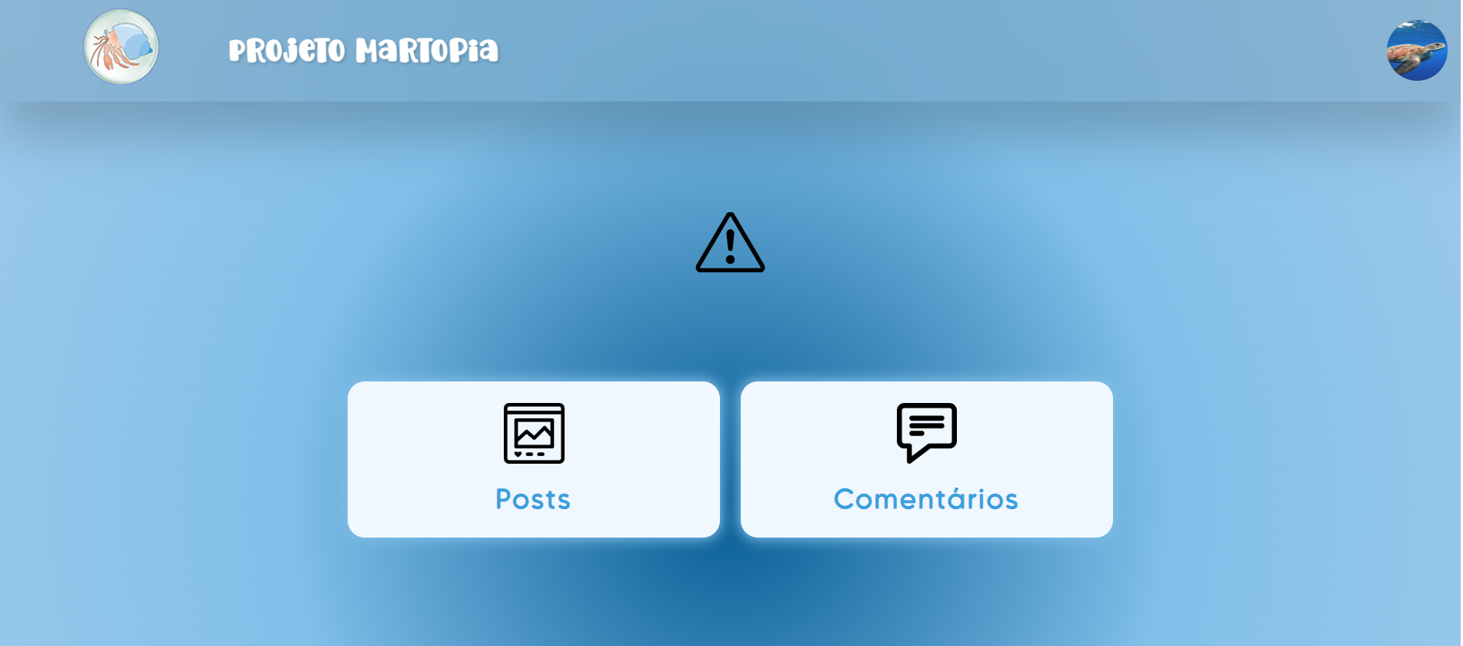

Fonte: Elaborada pelos autores (2025)